《高级网页设计I》
图像解决方案 项目报告
学 号：24001010206 姓 名：朱泊旭 班 级：计算机24002
项目选题名称：青苹果短剧移动端界面设计与实现
一、项目需求与实现
本项目以短剧类移动应用为设计对象，围绕“青苹果短剧”的五栏底部导航完成图像解决方案实验。导航固定在手机画布底部，包含首页、剧场、商城、福利、我的五个入口，要求图标清晰、色彩可切换、宽度自适应，并能在不同视口下保持稳定的视觉比例。
设计基准为 390×844 的移动端画布，内容宽度 376px。导航高度 64px，采用 CSS Grid 五等分；图标使用 Lucide 开源 SVG 图标库，通过本地 lucide.min.js 转换为内联 SVG，颜色由 currentColor 继承，活动态使用品牌深绿色并加粗描边。
三级项目下导航截图：
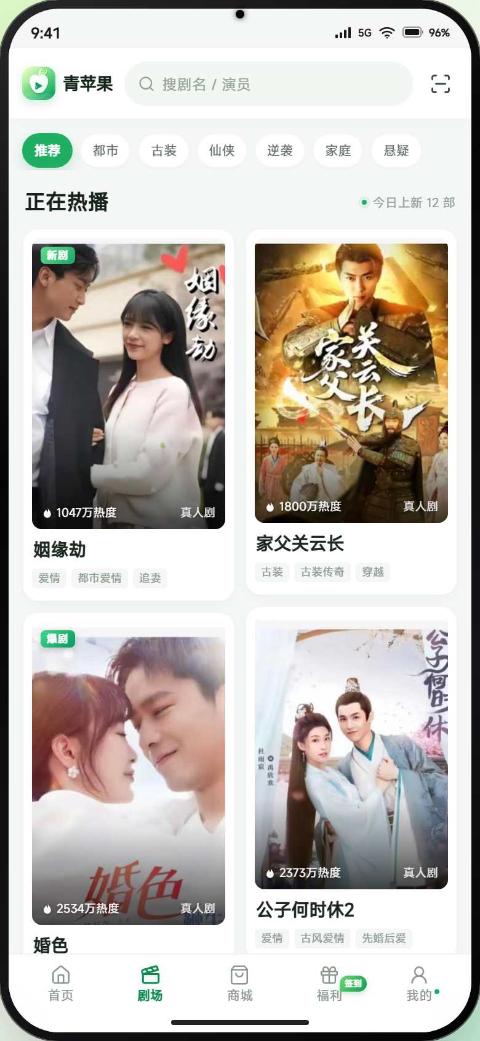
从图标库获得的所有图标的截图：
本项目未使用 iconfont 字体文件，改用 Lucide 开源 SVG 图标库，共 41 枚；图标均为 24×24 viewBox，统一描边，适合高分屏和深色播放页。
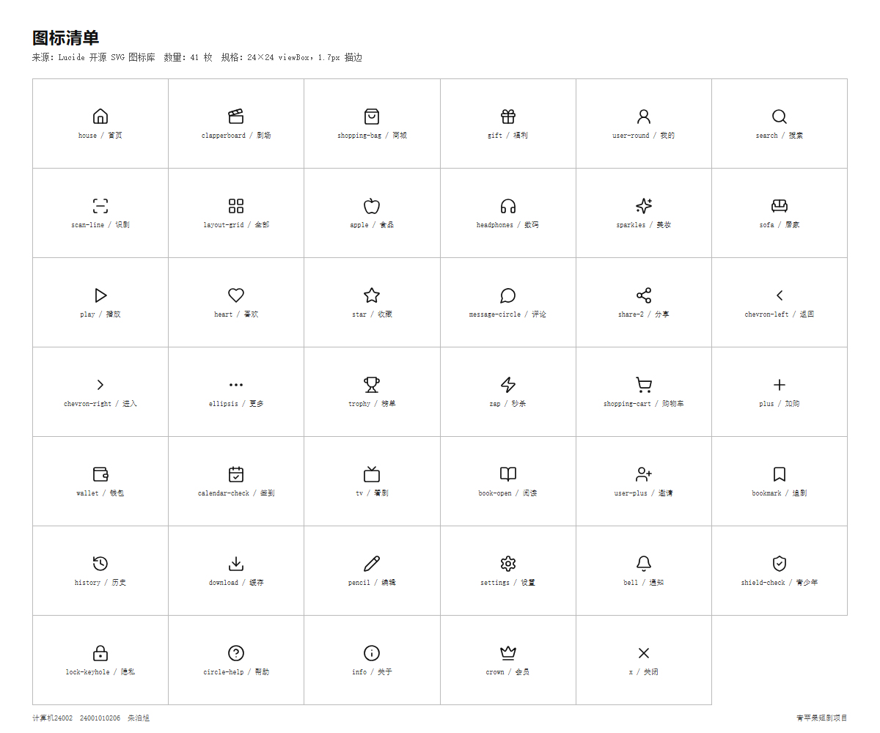
下导航原图：
参考原图截取自红果短剧 APP 的底部导航，原图为纯文字、以橙色作为强调色，仅用于课程设计对照。
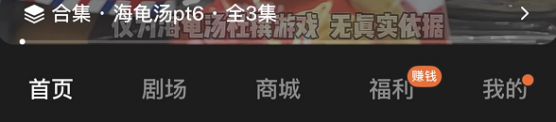

下导航实现图：
青苹果实现图将导航改为五栏“图标 + 文字”结构，活动项为深绿色，保留“签到”徽标与“我的”红点。

二、项目代码
代码头包含班级、学号、姓名；CSS 使用变量和 class 选择器，不使用 ID 选择器。以下为与图像解决方案相关的核心代码。
（1）全局主题变量
<!-- 高级网页设计I · 青苹果短剧
班级：计算机24002 学号：24001010206 姓名：朱泊旭 -->
<style>
:root {
--brand: #1fae62;
--brand-deep: #0b8c4e;
--brand-soft: #e9f9ef;
--bg: #f4f7f5;
--radius-phone: 48px;
--radius-screen: 41px;
}
（2）底部导航 HTML 结构
<nav class="tabbar" aria-label="主导航">
<button class="tab" type="button" data-tab="首页">
<span class="tab-icon"><i data-lucide="house"></i></span>
<span class="tab-label">首页</span>
</button>
<button class="tab active" type="button" data-tab="剧场">
<span class="tab-icon"><i data-lucide="clapperboard"></i></span>
<span class="tab-label">剧场</span>
</button>
<button class="tab" type="button" data-tab="商城">
<span class="tab-icon"><i data-lucide="shopping-bag"></i></span>
<span class="tab-label">商城</span>
</button>
<button class="tab" type="button" data-tab="福利">
<span class="tab-icon"><i data-lucide="gift"></i></span>
<span class="tab-label">福利<span class="tab-badge">签到</span></span>
</button>
<button class="tab" type="button" data-tab="我的">
<span class="tab-icon"><i data-lucide="user-round"></i></span>
<span class="tab-label">我的<span class="tab-dot"></span></span>
</button>
</nav>
（3）底部导航布局与活动态
.tabbar {
position: absolute; left: 0; right: 0; bottom: 0;
height: 64px; padding: 7px 6px 15px;
display: grid; grid-template-columns: repeat(5, 1fr);
background: rgba(255, 255, 255, .965);
}
.tab {
display: flex; flex-direction: column; align-items: center;
gap: 2px; border: 0; background: transparent;
color: #8c9890; font-size: 10.5px; line-height: 12px;
}
.tab.active { color: var(--brand-deep); font-weight: 650; }
.tab-icon .lucide { width: 17px; height: 17px; stroke-width: 1.8; }
.tab.active .tab-icon .lucide { stroke-width: 2.15; }
（4）SVG 图标初始化与画布缩放
const phone = document.getElementById("phone");
const stage = document.getElementById("stage");

function fitPhone() {
const topVisible = getComputedStyle(showcaseTop).display !== "none";
const scale = Math.min(
(innerWidth - (topVisible ? 48 : 0)) / 390,
(innerHeight - (topVisible ? 48 : 0)) / 844,
1
);
phone.style.transform = `scale(${scale})`;
stage.style.width = `${390 * scale}px`;
stage.style.height = `${844 * scale}px`;
}
fitPhone();
lucide.createIcons({ attrs: { "aria-hidden": "true" } });
三、测试与发布
测试环境为 Windows 11 64 位、Microsoft Edge 156（Chromium 内核）；测试视口包括 1440×1000 桌面端和 390×844 移动端仿真。测试结果：五栏等宽、无横向滚动，图标与文字基线一致，活动态、签到徽标和我的红点显示正常；桌面端画布等比缩放，无裁切。
测试图（或发布图）：
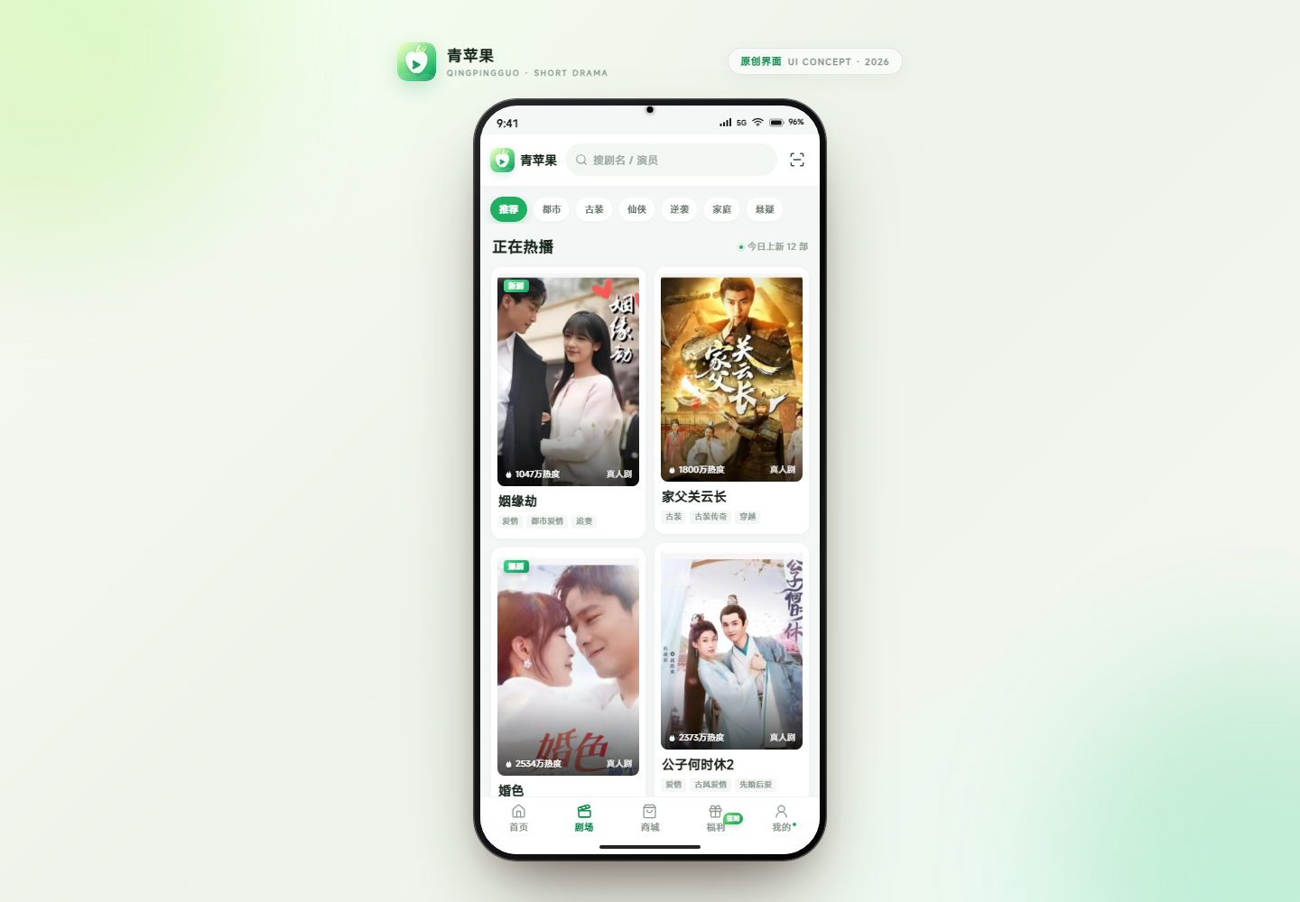
发布说明：项目采用静态资源结构，将 qingpingguo.html、assets、covers、cdn 按原相对路径上传到任意静态服务器即可。本次以本地文件与静态预览为主，未进行公网发布。
四、项目总结
本次图像解决方案实验的重点不是单纯“放几个图标”，而是让图标成为导航结构的一部分。制作过程中，我先以 390×844 为基准测量尺寸，再统一图标的 viewBox、描边和尺寸，最后通过 CSS Grid 与 class 状态完成五栏等宽布局。
项目也让我认识到参考与原创的边界：红果短剧的公开界面提供了信息架构参考，青苹果则重新命名品牌、重绘应用图标、替换图标库并增加商城、福利、我的页面。参考截图只用于课程对比，不作为商业素材。
不足之处是当前项目以前端静态展示为主，未接入真实视频和后台数据；跨浏览器测试只完成了 Chromium 内核，Safari 和 Firefox 还需在后续设备上补充测试。
本报告在选题、代码和文字组织中使用 DeepSeek 辅助，内容均经本人修改与运行验证。

